Đáp án bài 3 trang 94 sgk hình học lớp 12
Đề bài
Trong không gian Oxyz cho ba vectơ
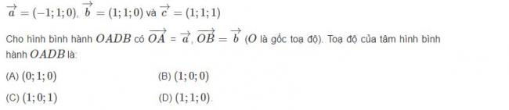
Hướng dẫn giải
Gọi I là tâm hình bình hành OADB ta có:

ĐÁP ÁN BÀI 3 TRANG 94 SGK HÌNH HỌC LỚP 12
